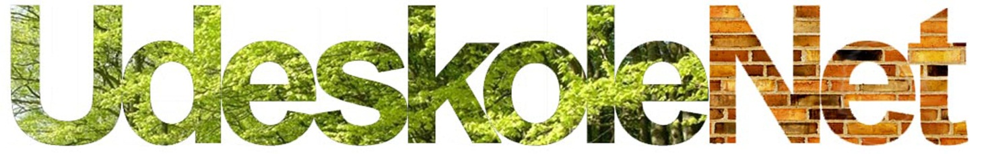

Årsberetning 2014 UdeskoleNet
Ved formand Karen Barfod

Foreningens arbejde er:
1) At fortsætte mødevirksomhed med to møder om året
2) At arbejde for udeskole og udendørspædagogik på politisk plan
3) At uddele Udeskoleprisen

Hvordan er det så gået?
Formand er Karen Barfod, VIA University College og Læreruddannelsen i Nr. Nissum
Næstformand er Franz Holmberg, Naturvejleder for Danmarks Jægerforbund
Som nævnt er kasseren Lars Hansen, Den Frie Lærerskole
Vores journalist er sekretær: Malene Bendix, koordinator for Skoven i Skolen og Udeskole.dk
Og så er der en lang række menige, dygtige medlemmer:
Fie - Hanne Sofie Schmidt, udeskolelærer på specialskole og arbejder med naturvejledning i Kolding Kommune
Jan Wilkens, Udeskolelærer i Fredensborg og Skolen i Virkeligheden
Dorte Vind, Koordinator i SkoletjenesteNetværk - Nationalt Netværk af Skoletjenester for Sydvest- og Sønderjylland og Projektkoordinator for Mit Vadehav
Peter Bentsen, seniorforsker, Steno Center for Sundhedsfremme / Experimentarium
Og så er der to suppleanter som træder ind i bestyrelsen, hvis et andet medlem går ud:
Laura Lundager, Professionshøjskolen Metropol
Jacob Bahn, udeskolelærer på Søndermarkskolen og PhD studerende
Vi har to revisorer
Revisorer er ikke økonomisk ansvarlige. De skal tjekke at bilagene passer med de udgifter som er angivet i regnskabet.
Rasmus Østerby, udeskolelærer på Thorning skole og naturvejleder på Kompedal Naturskole,
Claus Olesen, Naturvejleder Valdemar Slot
Så har vi holdt to møder:
Vi er begyndt at holde et møde med overnatning for dem der kommer langvejs fra. Sådan et holdt vi i Ribe, med fokus på brugen af eksterne læringsmiljøer. Her var oplæg om udeskole, der var vægtervandring og besøg på mange kulturhistoriske og andre læringsmiljøer, og ægte middelalder med om aftenen.
Og så det her i dag med fokus på fortælling.
Næste møde er hos Helen Holm på Næsbycenteret ved Næstved, 4.-5. oktober (kl 17 – til kl 17), hvor blandt andet Undervisningsministeriets udeskolekonsulent Rasmus Frederiksen kommer.
Så har vi uddelt Årets UdeskolePris, der overraskende for formanden gik til mig. Tusind tak for det! Jeg kom endda i den lokale avis med en halv side og et billede hvor jeg ligner min mor.
Arbejde politisk:
Vi har politisk medvind med denne regering.
Vi deltager i UVM / MiM s projekt ”udvikling af udeskole”.
Vi har ansøgt om og fået 160.000 kr til genoptryk af og uddeling af ”Viden i Virkeligheden” til alle skoler i Danmark, TAK til 15. junifonden (Dorte Vind har sendt det sidste eksemplar til Marianne Jelved).
I øvrigt:
Vi har en facebookprofil med flere og flere medlemmer – og her kan vi lægge beskeder mv og diskutere, og det fungerer allerede, der er 322 medlemmer.
Malene har lavet en knap på udeskole.dk hvor man kan hente referater mv, det er supergodt når folk vil orientere sig om det der er foregået, og organisationen. En funktion der gør at når man sender noget til udeskolenet@udeskolenet.dk, så kommer det til formandens mailboks. Så kan vi ændre det, hvis formanden ændres, uden at skulle lave for meget om.
Rasmus har fået lavet disse flotte t-shirts i økologisk bomuld, som sælges til indkøbspris (vi skal ikke tjene penge).
Vi missede desværre at have en stand på Big Bang konferencen – men vi når så meget som vi kan.
Medlemmer
Man kan stadig både være personligt medlem og have et institutionsmedlemsskab, og det koster 100 kr at være personligt medlem.
Franz har fundet et nyt smart medlemssystem, så Lars ikke skal lave alle de indviklede manøvrer med googletilmeldinger mv mere.
Vi har besluttet os for at forblive uafhængige, dvs ikke blive medlem af andre paraplyorganisationer, og har pt ikke haft brug for at få driftstilskud da vi har en lille formue – det siger Lars noget om lidt senere. Det er rart med en buffer, hvis der kommer uforudsete udgifter.

Karen B, april 2015

